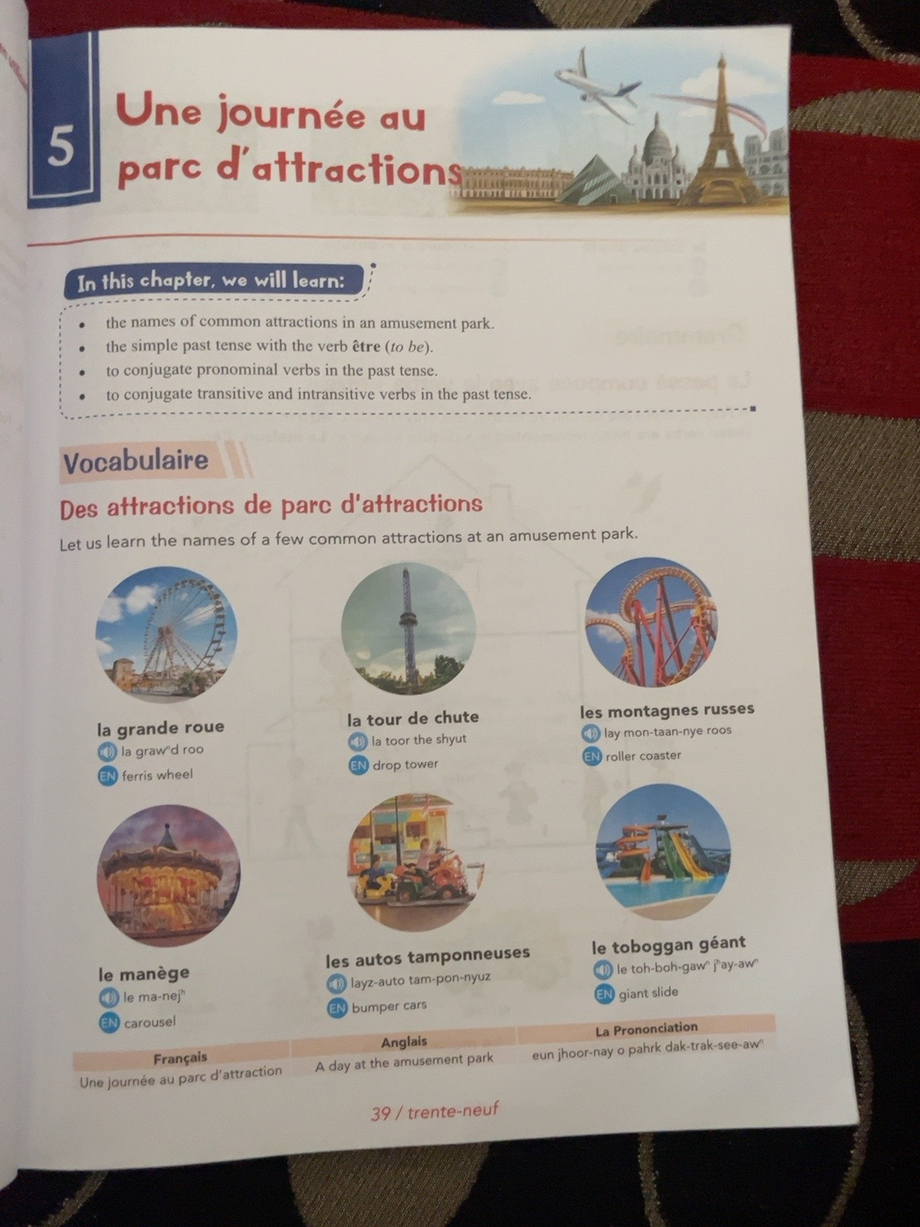

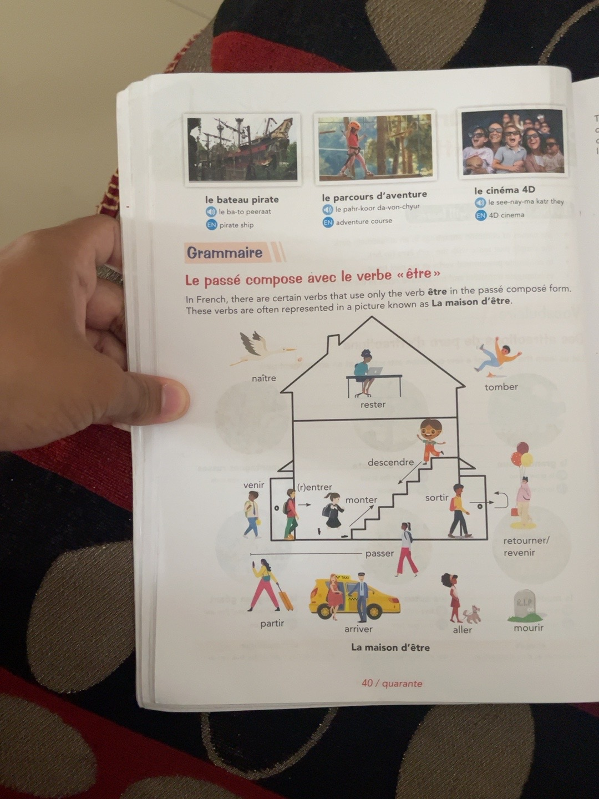

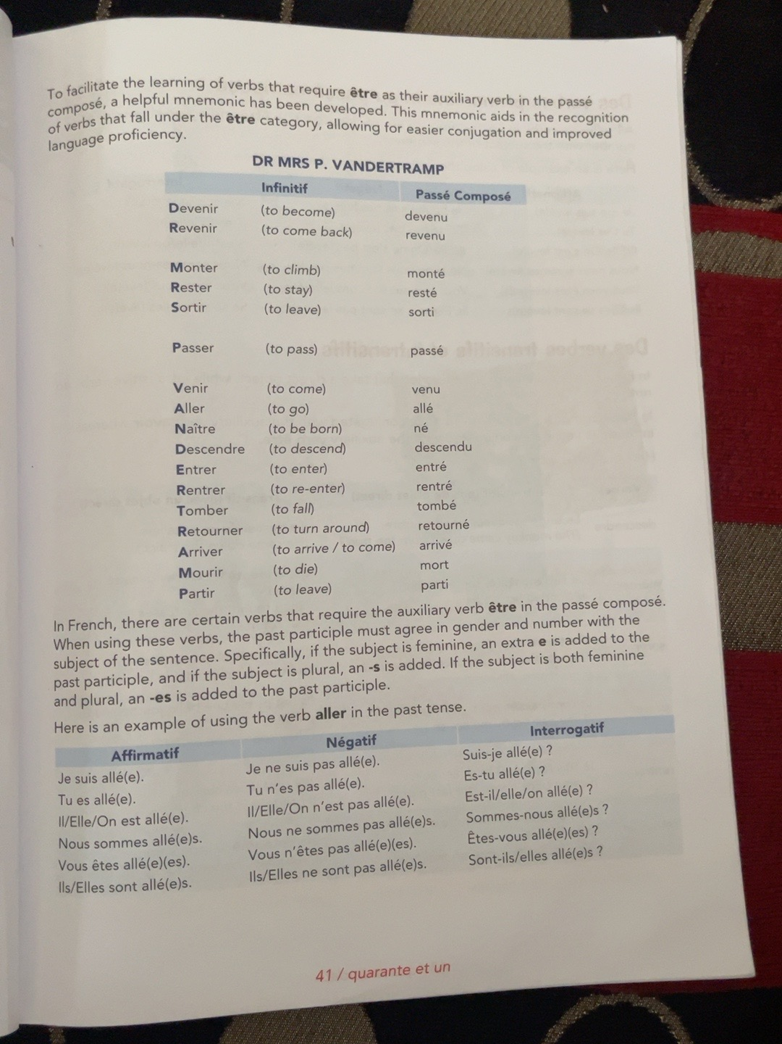

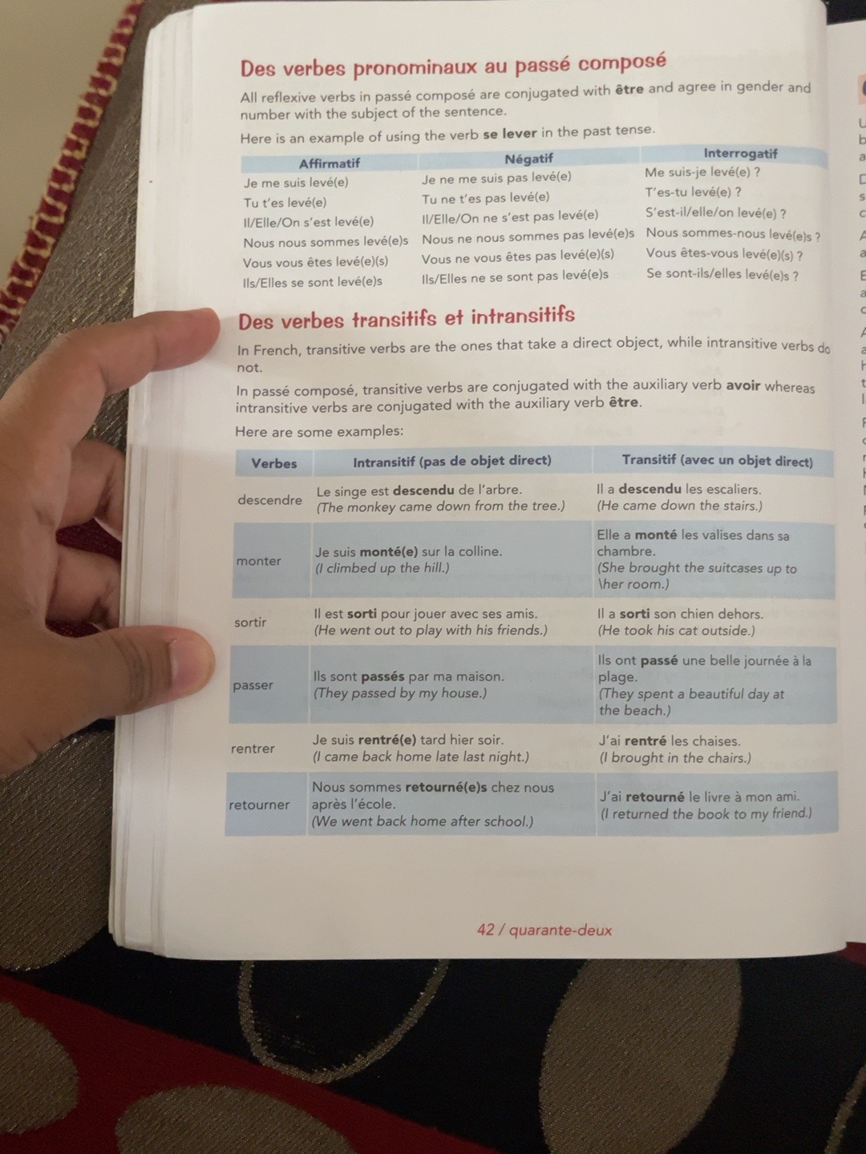

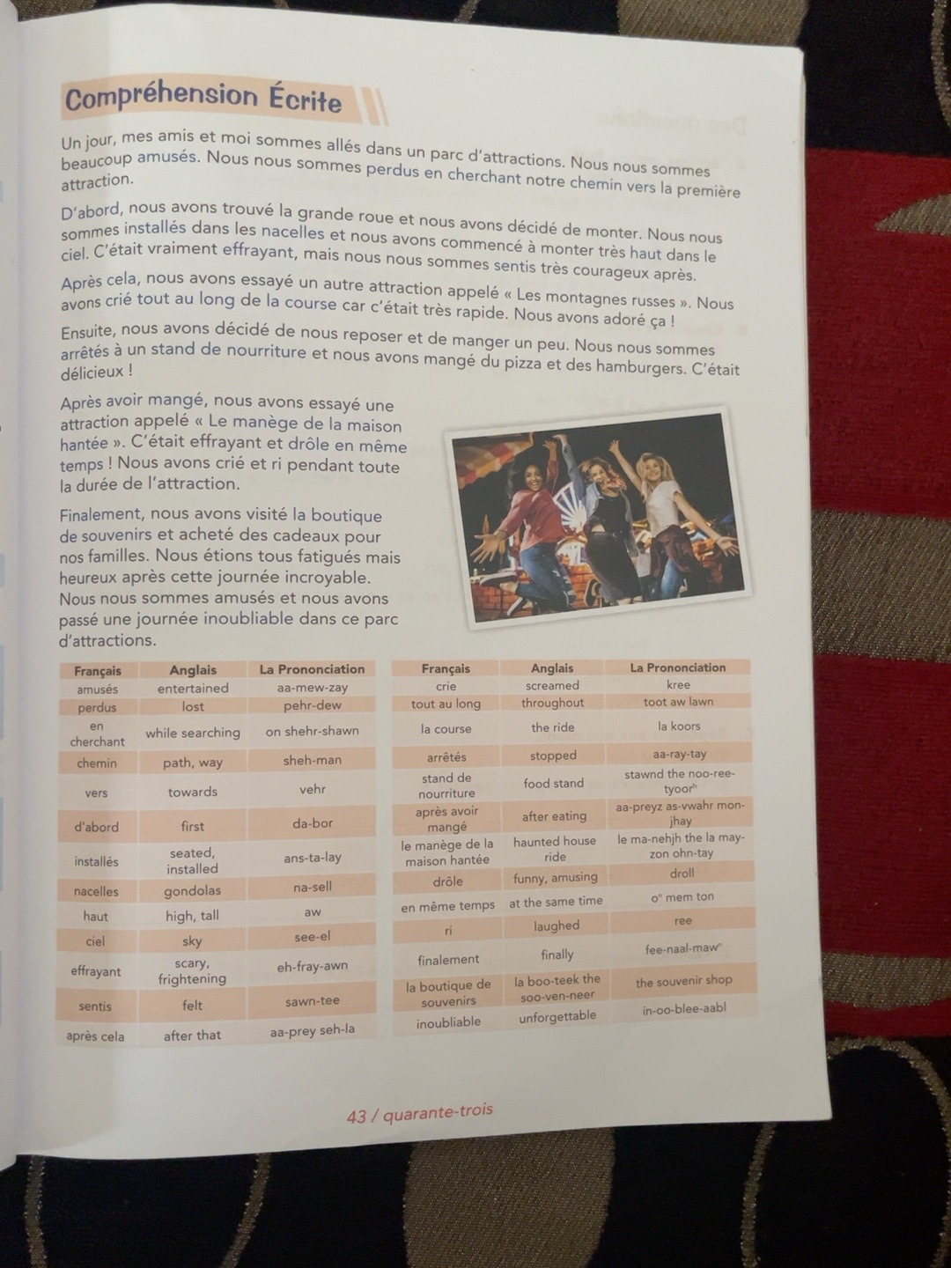

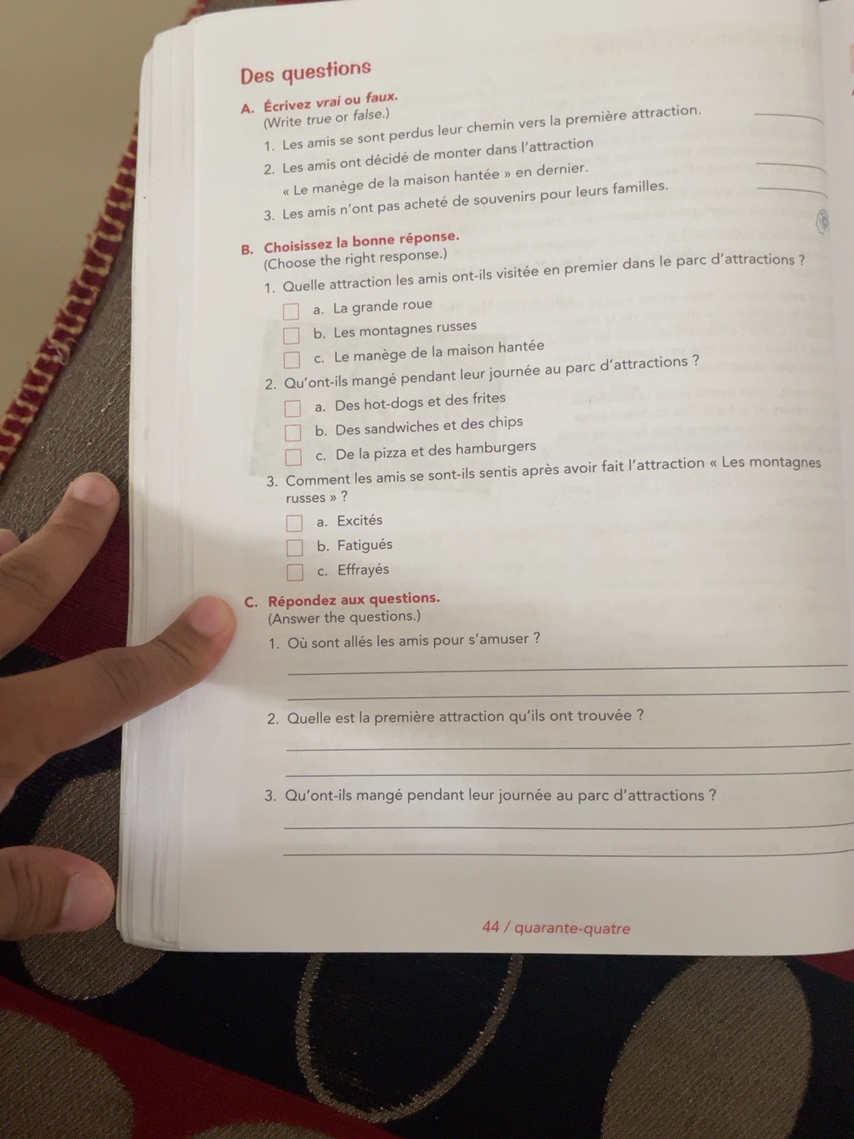

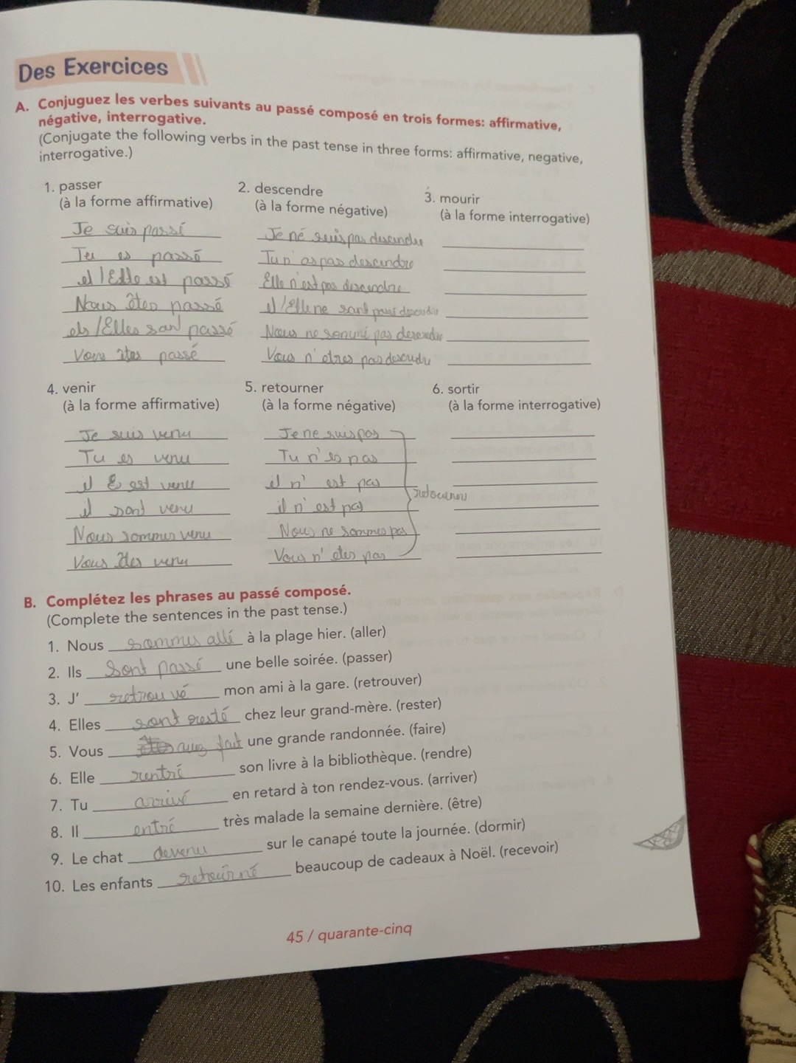

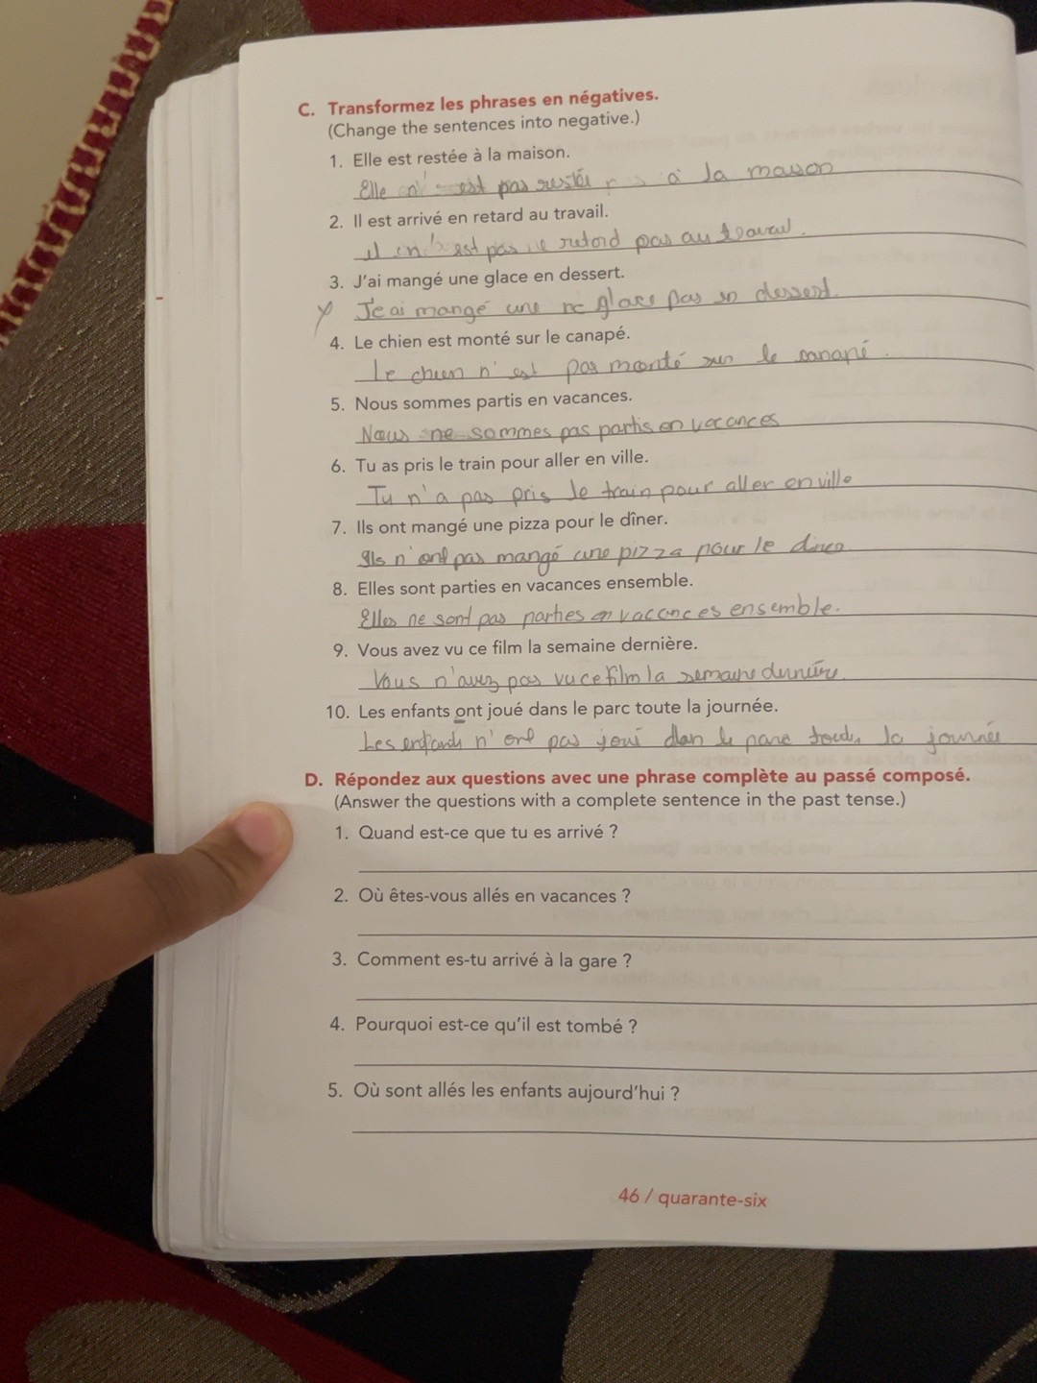

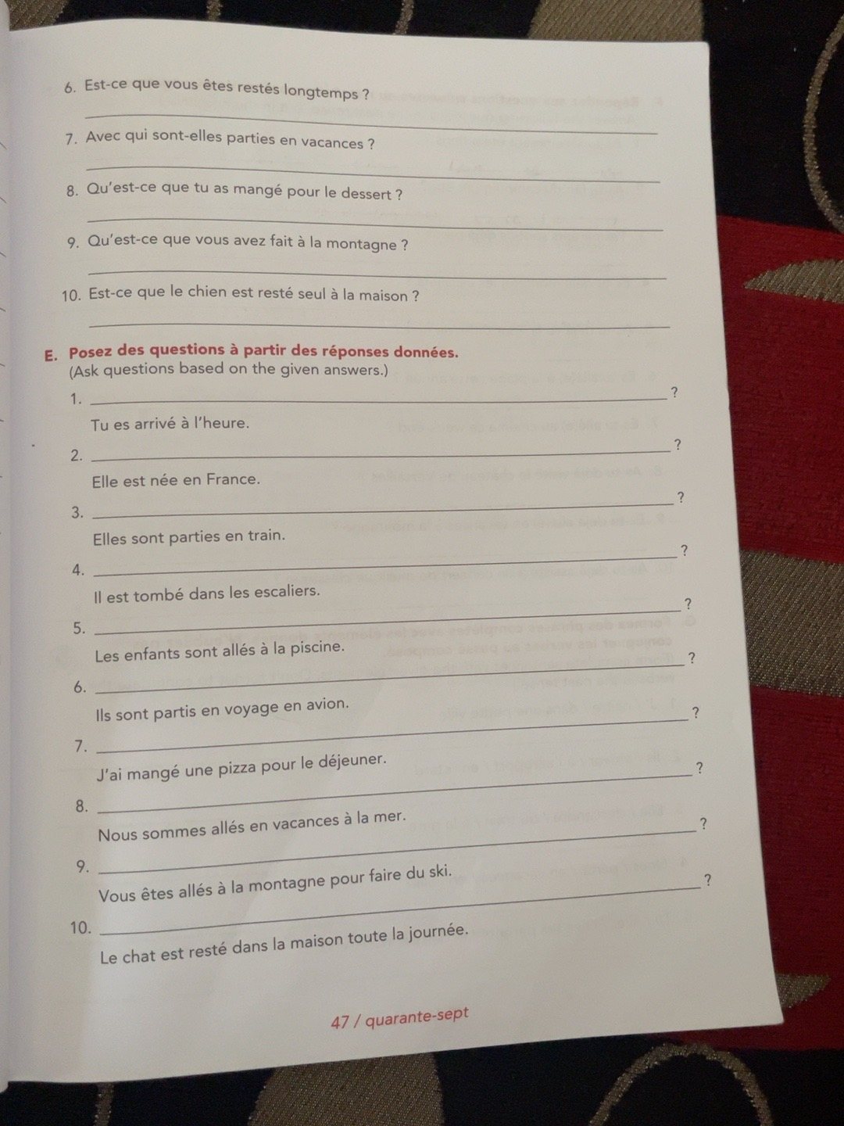

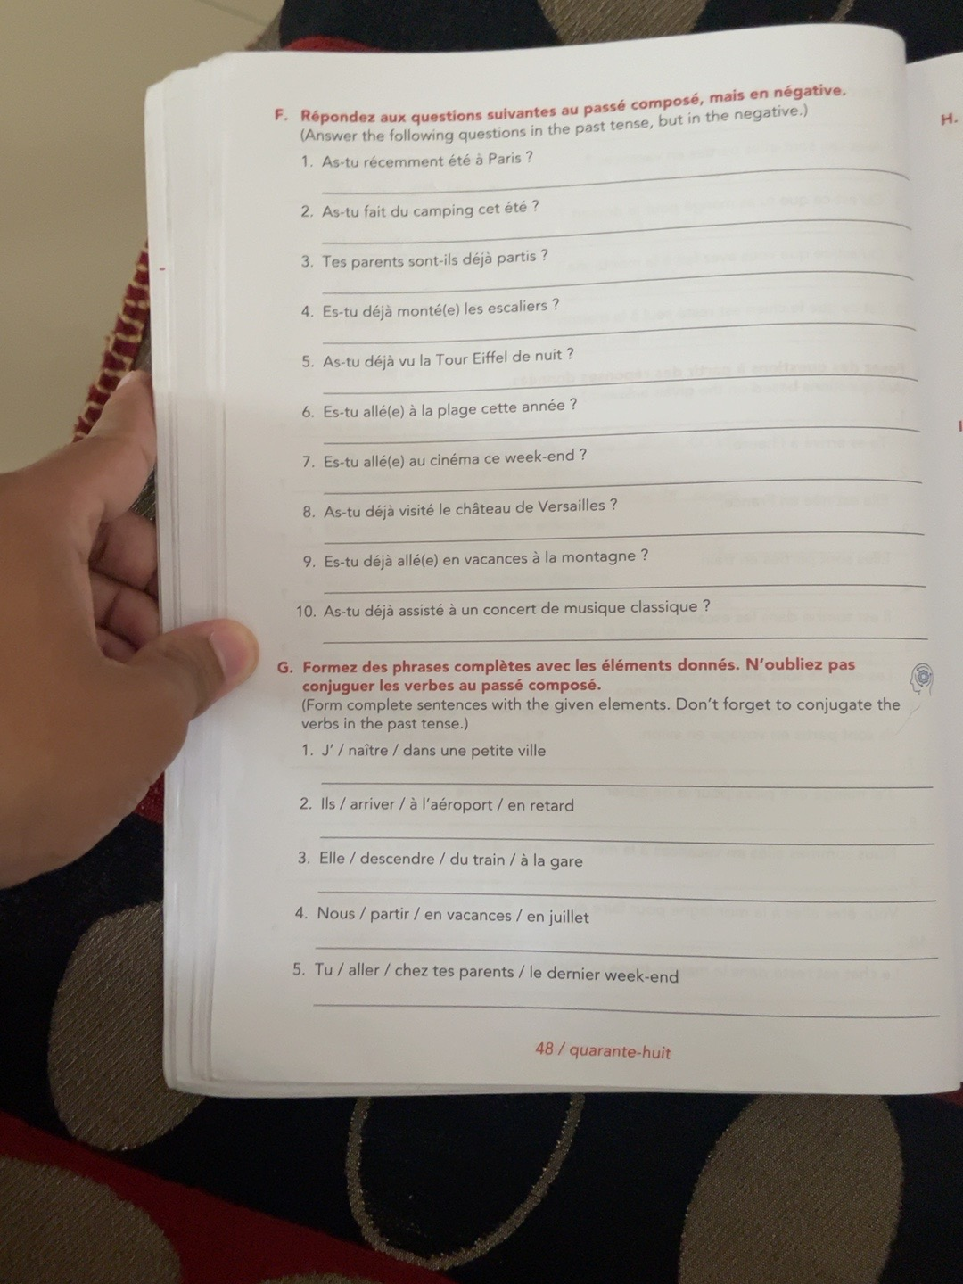

EDITABLE OCR TEXT
Une journée au parc d’attractions
Page 39 — OCR text
e au }
’
parc d attractions 4 k. Le
PVR IR 5 x ~ | m 7 a
ut vo LL # ET LA > 1420
TL” { ee
In this chapter, we will learn:
' + the names of commo en
| ae imon attractions in an amusem nt park
1e simple past tense with the verb être (to |
to be)
+ to conjugate pronominal verbs in the past ten
1 @ to conjugate transitive |
isitive and intransitive verbs in the past tense
Vocabulaire
Des attractions de parc d'attractions
Let us learn the names of a few common attractions at an amusement park
ed 7 pr A
= IN be”
la grande roue la tour de chute les montagnes russes
Q) le graw droo la toor the shyut ) lay mon-taan-nye roo
Om Vs re] Li
de > a F t
js à ; “=
le manège les autos tamponneuses le toboggan géant
@ le ma-nej © layz-auto tam-pon-nyuz © Ie toh-boh-gaw" jlay-aw
@ carousel @ bumper cars @ giant slide
Français Anglais La Prononciation
Une journée au parc d'attraction A day at the amusement park eun jhoor-nay © pahrk dak-trak-see-aw
39 / trente neuf

Page 40 — OCR text
. t 3 et See
| rh LA PS ER pe
>> > re À = = $= ra 2
+ J ‘ Cr. 3 =
(| te gan” Ss ‘
od le bateau pirate le parcours d'aventure le cinéma 4D
2 Ê Grammaire
Le a
‘ Le passé compose avec le verbe «être »
4 In French, there are certain verbs that use only the v erb @tre in the p : sé nf f
{ | These verbs are often represented in a picture known as La maison d'être
|
Ÿ
\
naître ;
} 1 X tomber
À rester
e a
<2
descendre 7
Z| 4 NN
VE (rentrer i s
| d Pe 2P monter sortir s << &
21 ° 1 ol”
wv YE a Ps
A ET A n
: retourner/
AC Gao 5 Tr Bas revenir
\à AN
PA tax e - >
a € …
partir ue - 4 —_
TANEN aller mourir
La maison d'être
40 / quarante

Page 41 — OCR text
To tae tate the learning of verbs that rec =
compose: a helpful mnemonic has bee, re être as their auxiliary ve
language proticiency 7! EOONING for easier cor jugat Si ‘3 | oe ee ‘
DR MR
S P. VANDERTRAMP
Infinitif
Devenir ( Passé Composé
to become) ’
syen deven
Revenir to come back) \u
4 revenu
Monter (to climb) : :
nonte
Rester (to stay) :
: resté
Sortir (to leave)
sorti
Passer ( EN
(to pass) passé
sae (to come) Venu
el (to go) allé
Naitre (to be born) né
Descendre (to descend) descendu
Entrer (to enter) entré
Rentrer (to re-enter) rentré
Tomber (to fall) tombé
Retourner (to turn around) retourné
Arriver (to arrive / to come) arrivé
Mourir (to die) mort
Partir (to leave) parti
In French, there are certain verbs that require the auxiliary verb être in the passé composé.
When using these verbs, the past participle must agree in gender and number with the
subject of the sentence. Specifically, if the subject is feminine, an extra € Is added to the
past participle, and if the subject is plural, an -s is added. If the subject is both feminine
and plural, an -es is added to the past participle.
Here is an example of using the verb aller in the past tense.
Affirmatif Négatif Interrogatif
Je suis allé(e) Je ne suis pas allé(e). Suis-je allé(e) ?
Tu es allé(e) Tu n'es pas allé(e). Es-tu allé(e)” g
' é Est-il/elle/on allé(e) ?
£ /Elle/On n'est pas allé(e).
\I/Elle/On est allé(e). LS = inroen noun alee ?
Nous sommes allé(e)s- Nous ne sommes pas allé(e)s. >
= ; Vous n'êtes pas alle(e)(es)- Êtes-vous allé(e)(es) ?
Vous êtes allé(e)(es)- ous 6 ? à
JElles ne sont pas allé(e)s. Sont-ils/elles allé(e)s *
Ils/Elles sont allé(e)s- Ils/Elles
41 / quarante et un

Page 42 — OCR text
: oe
-
~
sy Des verbes pronominaux au passe compose
> . D
à sot ar f r verb se lever int t
" ; Affirmatif Négatif Interrogatif
sé € é y T à
« 1 LPS | + c
PAK, ‘
Jit At ED Des verbes transitifs et intransitifs |
> ;
In French, transitive verbs are the ones ti at take a direct object, while intransitive verbs de
Ly not }
% D n passé composé, transitive verbs are conjug ated with the auxiliary verb avoir whereas L
À ef ntransitive verbs are conjugated with the auxiliary verb être
LEA Here are some examples:
% Verbes Intransitif (pas de objet direct) Transitif (avec un objet direct)
: | Le singe est descendu de l'arbre Il a descendu les escaliers |
: | descendre ha i oanithaat
(The monkey came down from the tree.) He came dow e stairs ]
| Elle a monté les valises dans sa
Etes Je suis monté(e) sur la colline. chambre.
are (! climbed up the hill.) (She brought the suitcases up to
\her room.)
sone Il est sorti pour jouer avec ses amis. Il a sorti son chien dehors
Fr (He went out to play with his friends.) (He took his cat outside
i | lls ont passé une belle journée à la
# Ils sont passés par ma maison. plage.
# passer
7 (They passed by my house.) (They spent a beautiful day at
the beach.)
, enter Je suis rentré(e) tard hier soir. J'ai rentré les chaises
(| came back home late last night.) (| brought in the chairs
Nous sommes retourné(e)s chez nous ae Ae \
retourner après l'école J'ai retourné le livre à mon ami
(We went back home after school.) (I returned the book to my friend!)
42 / quarante-deux

Page 43 — OCR text
Comp n Ecrite
beaucoup Nou nous sor o oH IN par ttr t P
attrac n à er + ne : y
D‘aho: nous avons tro é | A
L UV 2 grande roue et
sommes insta dans lesr celles et nae \OUS avons décidé de: #
y ant ais nous nous som, ert t
Apres cela, NOUS avons essayé un autre es rageux ar
avons crie tout au long de la course c Se i on appe é es montaar t 4
Ensuite, nous avons décidé de nou: ren av ador ,
arrêtés à un stand de nourriture et no ge Manger un peu. Nous r
délicieux ! ange du pizza et des hamburgers. C'était
Apres avoir mangé, nous avons essayé ur
| attraction appelé « Le manège de la mai
hantée ». C'était effrayant et drôle en même |
temps ! Nous avons crié et ri pendant toute + é f ¥ ~ æ
la durée de l'attraction is H &) * ka 0
- f X à a
Finalement, nous avons visité la bout que | À :
de souvenirs et acheté des cadeaux pour LEA A 2. : 2 à
nos familles. Nous étions tous fatigués mais \: LA : AS
heureux aprés cette journée incroyable. + a4 a
Nous nous sommes amusés et nous avons A ; at à
passé une journée inoubliable dans ce parc mt
d'attractions.
Français Anglais La Prononciation Français Anglais La Prononciation
amuses entertained 3a-mMew-zay cre screamed kree
perdus lost pehr-dew tout au long throughout toot aw lawr
crarchant while searching on shehr-shawn a course the rid koor
chemin path, way sheh-man arrêtés stopped aa-ray-tay
stand de £ x stawnd the ‘
d'abord first da-bor Fe after eating
nacelles gondolas na-sell drôle funny, amusing
haut high, tal aw en même temps at the same time o° mer
ciel sky see-el ri laughed e
a . ee finally fee naal-maw
effrayant Pica’ eh-fray-awn finalement ue
rightening :
la boutique de la boo-teek the the souvenir shop
sentis felt sawn-tee souvenirs soo-ven-neer
;: in-oo-blee-aab!
fe bliable unforgettable
après cela after that aa-prey seh-la no
43 / quarante trois

Page 44 — OCR text
Des questions
f + yrai ou faux
L A Écrivez |
td dé den ter dar ; l'attractior
3 | P our leurs famille
de 3 Les amis n'ont pas acheté de souvenirs Pow
B. Choisissez la bonne réponse
Choose the right response.)
4 Quelle attraction les am - ont-ils visitée en |
) a. La grande roue
de E b. Les montagnes russes
a eg c. Le manège de la maison hantee
tt ct ns ?
. é 2. Qu'ont-ils mangé pendant leur journee au parc d'attractions
a rine a. Des hot-dogs et des frites
4 RS Le b. Des sandwiches et des chips
if a c. De la pizza et des hamburgers
HAE * 3. Comment les amis se sont-ils sentis après avoir fait l'attraction « Les montagnes
j russes » ?
, a | a. Excités
d | b. Fatigués
|
) c. Effrayés
| : C. Répondez aux questions.
i 3 (Answer the questions.)
1. Où sont allés les amis pour s'amuser ?
2. Quelle est la première attraction qu'ils ont trouvée ?
3. Qu'ont-ils mangé : 7 =
gé pendant leur journée au parc d’attractions ?
—. 44 / quarante-quatre

Page 45 — OCR text
—__ —
Des Exercices
A. Conjuguez les verbe
A ate the tT A en tro 7.
1 pa er
à la forme affirmative z. descendre ;
2 à la forme r r
4 la forme affirmative) eal 6. sort
tive) (ala forme rot 6. sortir
gative (à la forme interrogative
B. Complétez les phrases au passé composé.
Complete the sentences in the past tense.) ;
1. Nous . a la plage hier. (aller) ;
2. Ils une belle soirée (passer) ¢
+ eS 0 mon ami à la gare. (retrouver)
4. Elles sig chez leur grand mère. (rester)
5. Vous L + une grande randonnée. (faire)
6. Elle son livre à la bibliothèque. (rendre)
7. Tu en retard à ton rendez-vous. (arriver)
8. Il très malade la semaine dernière. (être)
9. Le chat sur le canapé toute la journée. (dormir)
x É A
10. Les enfants beaucoup de cadeaux a Noël. (recevoir? ‘
%
45 quarante-cing 2
Se

Page 46 — OCR text
~
* Fi
…/
?
Le : … néaatives
“a C. Transformez les phrases 9° :
ni |
> {
~,
a my ) est ar vé en retard au travail
. 2
d ‘
= i 3. J'ai mangé une glace er dessert
2 À 4. Le chien est monte sur le canape
PEER 2 5. Nous sommes partis en vacances
PoE 6. Tu as pris le train pour aller en ville
É 7. Ils ont mangé une pizza pour le diner.
8. Elles sont parties en vacances ensemble
9. Vous avez vu ce film la semaine dernière.
10. Les enfants ont joué dans le parc toute la journée.
D. Répondez aux questions avec une phrase complète au passé composé.
(Answer the questions with a complete sentence in the past tense.)
1. Quand est-ce que tu es arrivé ?
2. Où êtes-vous allés en vacances ?
| 3. Comment es-tu arrivé à la gare ?
(|
| 4. Pourquoi est-ce qu'il est tombé ?
| s PTS De ——— -— sens
| 5. Où sont allés les enfants aujourd'hui ?
| 46 / quarante-six
À

Page 47 — OCR text
6. Est-ce que vous étes rest
restés longtemps ?
7 Avec qui sont-elles part
parues en vacance >
8. Qu'est-ce que tu as man
\angé pour le dessert ?
9 sst-ce que v
>. Qu'est-ce que vous avez fait à la monta ;
\ontagne ?
0. Est-ce que le cl ><
10 e le chien est resté seul à la mais 3
' alison
E. Posez des uestions à ; £
(Ask quest ss bas oe a partir des réponses données
(Ask questions based on the given answers.)
1
Tu es arrivé a l'heure
2
?
Elle est née en France.
3;
=
Elles sont parties en train.
4 2
ll est tombé dans les escaliers.
5. z @
Les enfants sont allés à la piscine.
6. 7?
Ils sont partis en voyage en avion.
2
7: ;
J'ai mangé une pizza pour le déjeuner.
?
8.
Nous sommes allés en vacances à la mer.
?
9;
: : Bron : 7 du ski.
Vous êtes allés à la montagne pour faire :
10
. i la journée.
Le chat est reste dans la maison toute la)
47 quarante-sept

Page 48 — OCR text
F. Répondez aux questions te 4
a / f d
1
À |
) 7. Es-tu allé(e) au cinéma ce week-end ?
Ets og
Fa 8. As-tu déjà visité le château de Versailles ?
|
| 9. Es-tu déjà allé(e) en vacances à la montagne ?
10. As-tu déjà assisté à un concert de musique classique ?
\ G. Formez des phrases complètes avec les éléments donnés. N'oubliez pas ?
M conjuguer les verbes au passé composé.
(Form complete sentences with the given elements. Don’t forget to conjugate the
verbs in the past tense.)
1. J’ / naître / dans une petite ville
2. IIs / arriver / à l'aéroport / en retard
3. Elle / descendre / du train / à la gare
4. Nous / partir / en vacances / en juillet
c à
>. Tu / aller / chez tes parents / le dernier week-end
48 / quarante-huit

